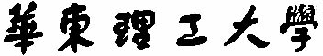

信息科学与工程学院

__《编译原理》_实验报告

系 别 计算机科学与工程
专 业 计算机科学与技术
班 级 计211____________
学 号 21013017__________
姓 名 蒋文强____________
指导教师 郑红

2023学年 第一学期

实验一 词法分析程序设计
1.实验内容：词法分析
2.实验日期：2023.11--2023.12
3.实验环境（操作系统，开发语言）
操作系统：Windows
开发语言：C\Java
4.实验要求
4.1. 用C或Java语言开发词法分析程序PL0Compiler。
4.2. 修改PL/0词法，将其定义为一种新的语言，例如称其为PL/1语言，并完成 PL/1语言的词法分析程序。
5.实验步骤
5.1. 用PL/0语言编写PL/0测试用例源程序，将其命名为Test0.pl。
5.2. 用C\Java语言开发PL/0词法分析程序PL0Compiler。
PL0Compiler读入Test0.pl，识别出一个个单词，并将这些单词流依序同时输出到屏幕和文件中。被输出的每个单词应包括（1）单词序号（2）单词字符串（3）单词类型（4）单词值（如果是标识符，其值是字符串；如果是数，其值是数值；如果是符号，其值是ASCII代码…）
在程序开发过程中，应设立断点，单步运行词法分析程序，依次输出一个个单词。分析和理解词法分析程序，解释词法分析程序中的数据和变量变化的原因和输出结果。
5.3. 研究其他程序设计语言，找出与PL/0词法不同的构词法则（例如C语言的标识符的组成规则与PL/0标识符的组成规则有所不同）。据此修改PL/0的某些词法（例如，将PL/0标识符组成规则修改为C语言的标识符的组成规则），将其定义为一种新的语言，例如称其为PL/1语言。
5.4. 用PL/1语言编写PL/1测试用例源程序，将其命名为Test1.pl。
5.5. 开发PL/1词法分析程序PL1Compiler。（可通过修改原PL0Compiler，实现PL/1语言的词法分析功能）。
5.6. PL1Compiler读入Test1.pl，识别出一个个单词，并将这些单词流依序同时输出到屏幕和文件中。
6.实验结果（Test1.pl内容，PL1Compiler词法分析程序输出的第1张截图。

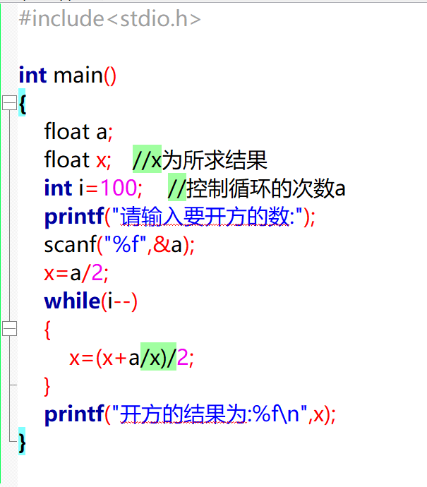
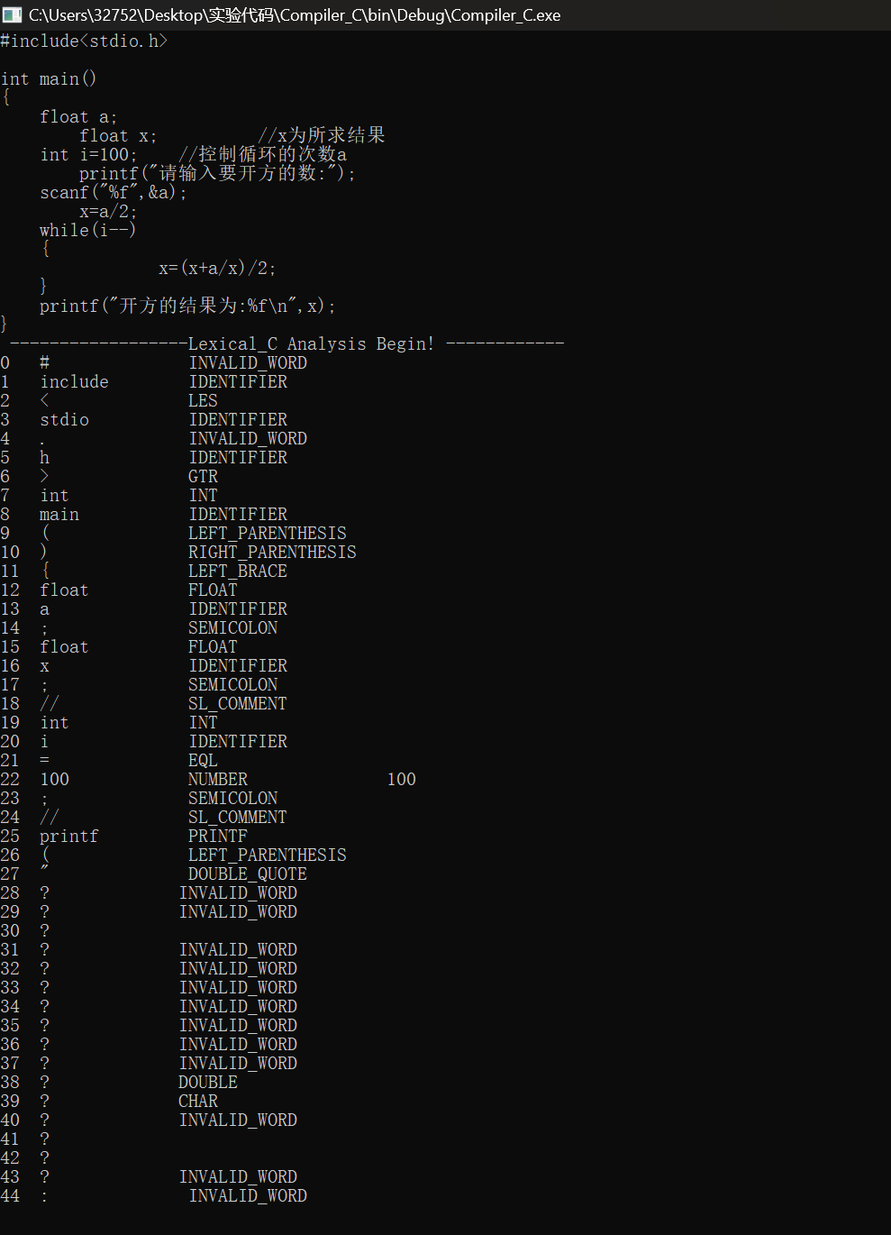

7.实验体会（说明新的PL/1语言与PL/0语言不同的词法之处，程序开发过程中出现的技术问题及其解决方法、心得体会等）
1，PL0语言与C语言的词法分析的不同之处
PL0和C语言在词法分析方面存在几处不同：

保留字和标识符：
PL0有12个保留字，例如CONST、VAR、PROCEDURE，而PL1有15个保留字，包括VOID、INT、FLOAT、DOUBLE、CHAR等。标识符方面，PL0由小写字母和数字组成，以小写字母开头；而PL1的标识符由字母（大小写）、下划线和数字组成，必须以字母或下划线开头。
运算符差异：
PL0和PL1的运算符不完全相同。例如，PL0不支持"++"、"--"和移位运算符等，而PL1使用"!="代表不等，而不是用"#"。
赋值语句：
PL0的赋值语句是":="，而PL1使用"=="表示赋值。
变量类型和数组：
.PL0主要有常量const和变量var，而PL1支持多种类型，如int、float、double、char等，并且PL1有数组类型，用方括号表示。
.注释规则：
PL0不包含注释规则，而PL1支持单行和多行注释，分别用"//"和"/* */"表示。
在开发词法分析器时，遇到了一些技术问题：
符号表的定义和存储：
解决方法是通过定义一个结构体类型的数组来存储词法分析器扫描到的标识符、保留字等信息。结构体包含词的名称、类型、值（如果是无符号整数）、所处行号等信息
识别保留字和标识符：
.对于PL0，通过识别以小写字母开头，后跟字母和数字的单词，并与保留字表对比来区分类型。对于PL1，标识符需以字母或下划线开头，由字母、数字或下划线组成。
处理相似符号的区分：
.对于具有相同前缀的符号（例如"="和"=="），使用条件判断语句进行区分，例如在读取"="后继续读取下一个字符，若为"="则判定为"=="，否则为"="运算符。

2、程序开发过程中出现的技术问题及其解决方法、心得体会
问题一：如何定义和存储词法分析产生的符号表？
解决方法：在实现词法分析器时，通常需要定义一个符号表数据结构来存储已经扫描到的标识符、保留字等信息。一种常见的实现方式是通过定义一个结构体类型的数组。结构体中可以包含单个词/符号的名称、类型（标识符、保留字、无符号整数、运算符等）、值（在某些情况下使用，例如存储无符号整数值）以及所处的行号等信息。这样的结构体数组即构成了符号表，可以在词法分析的过程中动态地向其中添加记录。
.问题二：如何识别保留字和标识符？
.解决方法：在词法分析器中，对于保留字和标识符的识别可以通过一些规则来完成。例如，在PL0语言中，如果识别到单词以小写字母开头，并且后续由字母和数字组成，可以将其保存下来。接着，与保留字表中的内容进行对比，如果匹配则将其类型设为对应保留字类型，如果都不匹配则将其类型设为标识符（identifier）并将其加入符号表。在PL1语言中，标识符需以大小写字母或下划线开头，由字母、数字或下划线组成。其他识别规则与PL0的类似。
问题三：如何处理“=”和“==”这种具有相同前缀的符号？
/
解决方法：处理具有相同前缀的符号可以通过条件判断语句来实现。在识别“=”和“==”时，可以采用if...else...的条件判断结构。例如，在PL1语言中，如果程序先读入一个“=”字符，接着读取下一个字符。如果下一个字符也是一个“=”，则将其判别为“==”赋值语句，并再读入下一个字符。否则，就将其识别为“=”运算符。这种方式能够根据具体的输入情况，正确地区分具有相同前缀的符号。

实验二 语法分析程序设计
- 实验内容：语法分析
- 实验日期：2023.11--2023.12
- 实验环境（操作系统，开发语言）
操作系统：Windows
开发语言：C\Java
- 实验要求
识别变量声明、表达式及赋值语句等，修改原PL0语言的部分语法规则，使之成为新的“PL1”语言：将赋值语句的语法改为“赋值语句必须以分号；结束”。
  - 将条件语句语法中的“条件”前增加“(”，“条件”后增加“)”但删除“then”
  - 增加一种条件语句： if ( <条件> ) <语句>else<语句>
  - 请你构造PL2语言的一种新的语句，并在你的程序中实现相应的语法分析。
- 实验步骤
- 编写和运行语法分析程序，读入测试用例源程序进行语法分析。
- 根据上面实验要求中的PL2语言语法写出新的测试用例源程序，其中应包含赋值语句、复合语句、条件语句、循环语句和你新构造的语句等。
- 运行修改后的PL2语言语法分析程序，读入上面的PL2语言测试用例源程序进行语法分析。
- 实验结果（画出你新构造语句的语法及写出相应的语法分析程序清单，语法分析程序输出的第1张截图）

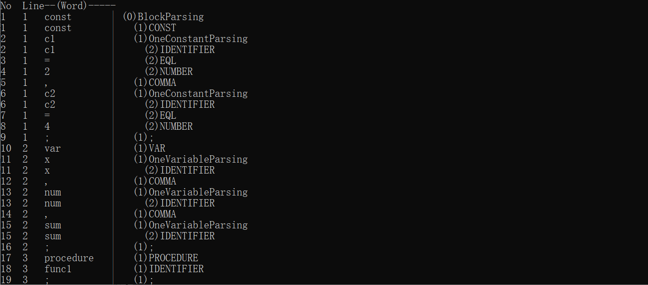

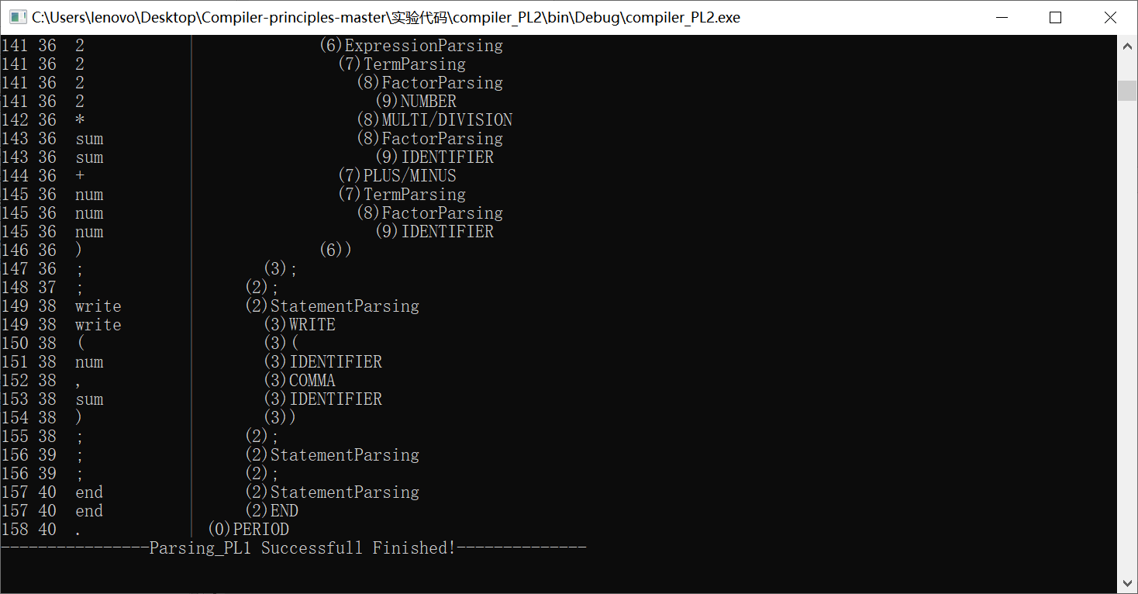

- 实验体会（程序开发过程中出现的技术问题及其解决方法、心得体会等）
问题一：如何生成递归向下的语法树解决方法：设定层数变量： 首先，您使用了一个变量 nIndentNum 用于记录当前单词所处的语法树层数。这个变量的初始值为0。递归调用语法分析函数： 在每次深入语法分析时，例如在大的赋值语句语法块中进行小的表达式、项或因子语法分析，您调用了特定的语法分析函数，并将 nIndentNum 的值加1。这样，每个语法块会有一个递增的层数。递归迭代： 您通过顺序处理单词流，通过递归迭代将一个大的语法块划分为多个小的子块进行进一步处理。这样，每个单词都被划分在语法树的不同层次。输出信息： 在输出时，您打印了每个单词的行号、名称，所处语法树层次和模块，以及单词层数之前的空格数。这提供了直观的语法分析层次展示。问题二：在PL0基础上修改部分语法规则生成PL2语言时，词法分析器需要做出的改写解决方法：修改词法分析规则： 随着对语法规则的修改，您正确指出了需要相应地修改词法分析器。例如，删除了 then 而增加了 else，则需要在相关的地方更新单词类型的枚举和保留字表。保留字处理： 您在保留字表的初始化和字符串类型转换函数中做出了相应的改变，确保系统能够正确识别新的保留字。新增语法规则： 对于新增的语法规则，如 for 循环语句，您也在词法分析器中增加了对应的处理，以确保系统正确识别新的保留字。实验体会总结：在本次实验中，您通过解决递归向下生成语法树的问题，更深入地理解了语法分析的基本方法。同时，通过对PL0基础上生成PL2语言的修改，您学到了如何调整词法分析器以适应新的语法规则。总体而言，实验使您更好地掌握了语法分析的基本步骤，对递归向下生成语法树的过程有了更清晰的认识。同时，通过对词法分析与语法分析的综合运用，您更好地理解了这两个关键步骤在编程语言处理中的作用。
实验三 代码生成
- 实验内容：语义分析与代码生成
- 实验日期：2023.11--2023.12
- 实验环境（操作系统，开发语言）
操作系统：Windows
开发语言：C\Java
- 实验要求
  - 集成词法分析、语法分析等程序的成果，编写一个简单的前端编译程序。
  - 能分析简单变量声明语句、条件分支语句、表达式及赋值语句。
  - 具备语义错误处理能力，包括变量或函数重复声明、变量或函数引用前未声明、运算符和运算分量之间的类型不匹配等错误，能给出错误所在位置，并采用可行的错误恢复策略。
  - 根据PL1语言的文法，完成 PL1语言的编译程序设计，联合编译后生成相应的可执行文件。
- 实验步骤
  - 收集、整理前面实验得到的数据结构和子程序。
  - 基于语法指导翻译的知识进行语义分析。
  - 处理语义分析中的异常和错误。
  - 输出分析的结果。
- 实验结果（Test1.pl内容，要求能够提供测试用例，并报告各种类型的错误）
  - 根据PL1语言文法，完成 PL1语言的编译程序，联合编译后生成 out.exe 可执行文件，执行 out.exe < 会在 pcode.txt 中输出生成的类 pcode 代码。

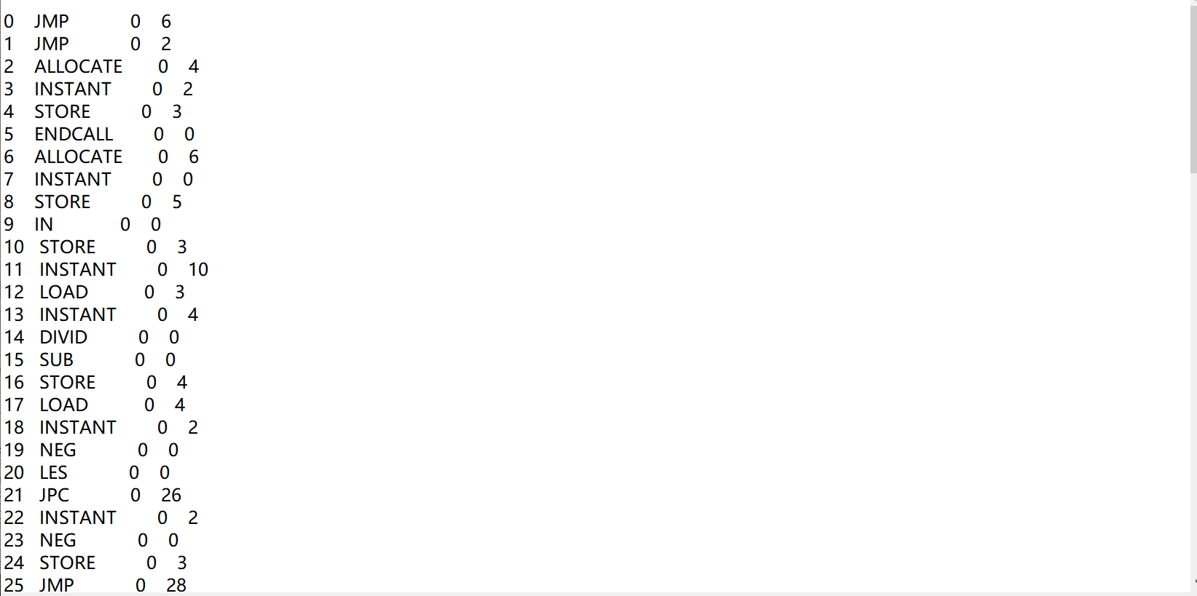
  - 要求能够提供测试用例，并报告各种类型的错误。
赋值符号不正确：
If无括号：
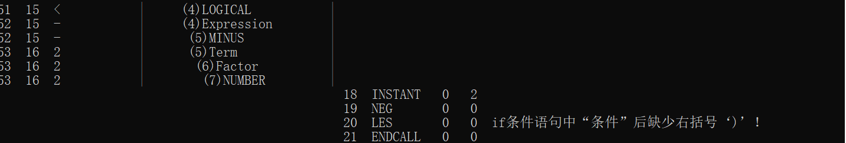
  - 语义部分要求大致可以分为两个部分完成：符号表和生成类pcode
·符号表 表结构
struct TABLE_STRUCT
{
char szName[MAX_LENGTH_OF_A_WORD];
// 名字字符串
enum TYPE_ENUM eType;
// 类型：const, var, array or procedure
int nVal;
// 单词的数值
int nLevel;
// 所处层，仅 const 不使用
int nAddress;
// 地址，仅 const 不使用
int nSize;
// 需要分配的数据区空间，仅 procedure 使用
};
TABLE_STRUCT g_NameTable[MAX_NUMBER_NAME_TABLE];
// 符号表
int g_nNameTableIndex;
// 符号表下标45
·中间代码 结构
struct INSTRUCT_STRUCT
{
enum INSTRUCT_ENUM eInstruct;
// 操作码
int nLevel;
// 引用层与声明层的层次差
int nOperand;
// 操作数
};
INSTRUCT_STRUCT g_Instructs[MAX_NUMBER_INSTRUCTS]; // 生成的代码队列
int g_nInstructsIndex; // 指令指针，取值范围[0,MAX_NUMBER_INSTRUCTS-1]
·初始化 符号表
void InitializeNameTable()
{
int i;
for(i=0; i<MAX_NUMBER_NAME_TABLE; i++)
{
g_NameTable[i].eType = (TYPE_ENUM)-1;
g_NameTable[i].nAddress = -1;
g_NameTable[i].nLevel = -1;
g_NameTable[i].nSize = -1;
g_NameTable[i].nVal = -1;
g_NameTable[i].szName[0] = '\0';
}
}
·初始化 代码队列
void InitializeInstructs()
{
int i;
for(i=0; i<MAX_NUMBER_INSTRUCTS; i++)
{
g_Instructs[i].eInstruct = (INSTRUCT_ENUM)-1;
g_Instructs[i].nLevel = -1;
g_Instructs[i].nOperand = -1;
}
}
·在符号表中 登记单词
void RegisterInNameTable(enum TYPE_ENUM eType,char *szName,int nNumberValue,int
*pAddressInThisLevel,int nLevel)
{
g_nNameTableIndex++;
strcpy(g_NameTable[g_nNameTableIndex].szName,szName);
// 登记单词名字
g_NameTable[g_nNameTableIndex].eType=eType;
// 登记单词类型46
switch(eType)
{
case CONSTANT_TYPE:
// 单词的类型是 常量
g_NameTable[g_nNameTableIndex].nVal = nNumberValue; // 登记常量数值
break;
case VARIABLE_TYPE:
// 单词的类型是 变量
g_NameTable[g_nNameTableIndex].nLevel = nLevel; // 登记变量所在的层数
// 登记变量被分配的内存空间地址
g_NameTable[g_nNameTableIndex].nAddress = (*pAddressInThisLevel);
PrintAVariable(g_nNameTableIndex); // 打印这个变量
(*pAddressInThisLevel)++;
// 内存空间中下一个变量的地址加一
break;
case PROCEDURE_TYPE:
// 单词的类型是 过程
g_NameTable[g_nNameTableIndex].nLevel = nLevel; // 登记过程所在的层数
break;
}
}
·在符号表中 查找单词（常量，变量或过程名）
int LookUpNameTable(char *pIdentifier)
{
int i;
for(i=0; i<=g_nNameTableIndex; i++)
if(strcmp(g_NameTable[i].szName, pIdentifier) == 0)
return i;
return 0;
}
·在指令队列 g_Instructs 结构数组中生成一条虚拟指令（中间代码）
int GenerateOneInstruction(INSTRUCT_ENUM eInstruct, int nLevel, int nOperand)
{
// eInstruct 是虚拟指令的操作码，nLevel是虚拟指令操作码引用层与声明层的层次差，
nOperand是虚拟指令操作数
char szText[100];
if(g_nInstructsIndex >= MAX_NUMBER_INSTRUCTS)
{
printf ("GenerateOneInstruction()--Program too long"); // 程序过长,无法继续存放
return
-1;
}
g_Instructs[g_nInstructsIndex].eInstruct = eInstruct;
// 存放虚拟指令操作码
// 存放虚拟指令操作码引用层与声明层的层次差47
g_Instructs[g_nInstructsIndex].nLevel = nLevel;
g_Instructs[g_nInstructsIndex].nOperand = nOperand;
// 存放虚拟指令操作数
// 打印调试信息
InstructFromEnumToString(g_Instructs[g_nInstructsIndex].eInstruct, szText);
printf("\n\t\t\t\t\t
%-4d%-10s%-4d%-3d", g_nInstructsIndex,szText,
g_Instructs[g_nInstructsIndex].nLevel, g_Instructs[g_nInstructsIndex].nOperand);
g_nInstructsIndex++;
// 下一条指令存放的位置下标加一
return 0;
}
·打印 所有生成的中间代码
void PrintAllInstructions()
{
char szText[100];
FILE* fp;
fp = fopen("pcode.txt", "w");
// 打开文件
for(int i=0; i<g_nInstructsIndex; i++)
{
InstructFromEnumToString(g_Instructs[i].eInstruct, szText);
// printf("\n%-5d%-15s%-5d%-5d", i, szText, g_Instructs[i].nLevel, g_Instructs[i].nOperand);
// 打印输出到 pcode.txt 文件中
fprintf(fp,"\n%-5d%-15s%-5d%-5d", i, szText, g_Instructs[i].nLevel, g_Instructs[i].nOperand);
}
fclose(fp);
// 关闭文件
}
- 实验体会（程序开发过程中出现的技术问题及其解决方法、心得体会等）
1、构造符号表和打印中间代码
解决方法：
构造符号表和打印中间代码是语义分析的重要步骤。首先，需要定义符号表的结构体，包括名字、类型、单词的数值、层次、地址、需要分配的数据区空间等元素。然后，通过该结构体类型定义一个结构体数组，并进行初始化。符号表的操作主要包括登记单词和查找单词两个部分。登记单词是将单词加入符号表的过程，记录关键信息；查找单词则是在需要使用时在符号表中查找单词，如果找到说明已定义，否则报告语义错误并提示。在生成中间代码的过程中，首先定义中间代码的结构体，包括操作码（枚举类型，如JMP、JPC、LOAD、STORE等）以及引用层和声明层的层次差、操作数等元素。然后，实体化一个代码队列并进行初始化。每次调用代码生成函数，将当前指令的关键信息保存进代码队列，并通过文件读写函数在pcode.txt文件中打印输出中间代码。

2、如何实现中间代码生成中的代码回填技术 实现中间代码生成中的代码回填技术可以通过 if...else... 控制语句的例子来说明。在语义分析中，需要实现两次地址跳转。首先，在 if 后跟条件为假时，程序需要跳转到 else 语句处继续执行。因此，在条件读入完毕后，设置 if 语句的假出口地址（等待回填），并在 else 语句开始前将当前指令地址回填到跳转指令 JPC_INSTRUCT 中的地址（即 if 语句的假出口地址）中。另一次是，如果 if 后跟条件为真，顺序执行条件后跟的语句块，执行完毕后需要跳过 else 及其后的语句，直接跳转到下一个语句块的开始处。因此，在条件后跟语句块执行完毕后，设置 if 语句的下一个出口地址（等待回填），在 else 及其后的语句块读入完毕后，将当前指令地址回填到跳转指令 JMP_INSTRUCT 中的地址（即 if 语句的下一个出口地址）中。类似地，在实现 while 循环语句和 for 条件循环语句时，也需要利用代码回填技术设置相应的地址跳转，例如在每一次循环模块结束时跳转回循环开头重新判断条件，或者在条件判断完成后发现不再满足时跳转到相应的假出口地址进行下一步的执行

